**Рецепты блюд для детей**

**Приготовление еды для детей – это целое искусство, требующее от родителей терпения и изобретательности. Ведь она должна быть не просто вкусной и полезной, но и настолько красиво или необычно оформленной, чтобы ребенок с удовольствием садился за стол. Специально для того, чтобы вы всегда могли удивить и порадовать своего малыша, предлагаем вам несколько несложных рецептов детских блюд.**

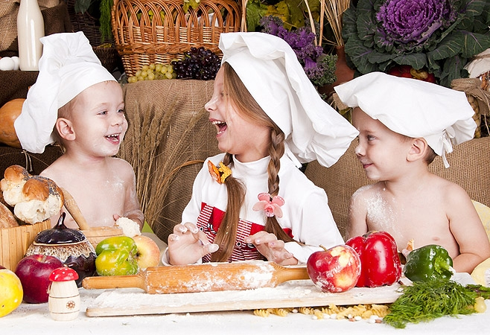

**Группа №6**

**ЗАВТРАК**

**Пшенная каша с сухофруктами**

**Время приготовления:** 1 час

**Ингредиенты:**

* 1 стакан пшена
* 200 г творога
* молоко
* 100 г изюма или любых других сухофруктов
* 1 ст.л. сахара
* соль, сливочное масло по вкусу

**Рецепт**

Переберите и тщательно промойте пшено. Залейте его большим количеством воды, доведите до кипения и варите на слабом огне в течение 15 минут.

Тем временем вскипятите молоко и залейте им пшено. Добавьте сюда же соль, сахар и масло, неплотно прикройте крышкой и варите на небольшом огне в течение 30 минут.

Сухофрукты промойте и, если необходимо, замочите их в теплой воде на полчаса.

Теперь добавьте их и творог в готовую кашу и перемешайте. Затем укутайте кастрюлю в теплую кофту, полотенце или одеяло и оставьте ее в теплом есте минут на 30.

**Сырники с изюмом**

**Время приготовления:** 90 минут

**Ингредиенты:**

* 500 г творога
* 2 яйца
* 4 ст.л. сахарной пудры
* ¾ стакана муки
* 3 ст.л. изюма
* 3 ст.л. сливочного масла
* щепотка соли
* **Рецепт**

Изюм замочите в воде на 30 минут. В творог добавьте яйца, муку, сахарную пудру и изюм. Перемешайте до получения однородной массы и уберите в холодильник на час. По истечении положенного времени выложите тесто на доску, присыпанную мукой, сделайте из него колбаску и нарежьте ее колечками толщиной в 1 см. Каждый сырник обваляйте в муке и обжарьте до образования с обеих сторон золотистой корочки.

**Мышки из яиц**

**Время приготовления:** 30 минут

**Ингредиенты:**

* 3 яйца
* 1 огурец
* 1 морковь
* сыр твердых сортов
* перец черный горошком
* зелень

**Рецепт**

Яйца и морковь надо отварить. Мелко рубим зелень, огурцы нарезаем кольцами, а из моркови делам цветочки. Все это выкладываем на тарелку, чтобы получилась полянка.

От каждого яйца отрезаем небольшой кусочек, чтобы оно не каталось по тарелке. Из сыра вырезаем ушки и хвостики и вставляем в яйца. Глаза и нос делаем из перца. Теперь высаживаем мышей на поляну из зелени и подаем на стол.

**ОСНОВНЫЕ БЛЮДА**

**Суп с брокколи и цветной капустой**

**Время приготовления:** 90 минут

**Ингредиенты:**

* 300 г брокколи
* 200 г цветной капусты
* 200 г стручковой фасоли
* 3 картофелины
* зелень
* соль, перец по вкусу
* сливки

**Рецепт**

Отварите картофель и тщательно разомните его.

Брокколи, цветную капусту и фасоль отварите, затем взбейте при помощи блендера, соедините с картофелем, добавьте немного овощного бульона и тщательно перемешайте. Посолите и поперчите.

Перед подачей добавьте в тарелку ложечку сливок и посыпьте зеленью.

**Свекольник**

**Время приготовления:** 90 минут+

**Ингредиенты:**

* 1 свекла
* 2–3 картофелины
* 1 ст.л. сметаны
* 1 ст.л. растительного масла
* 1 яйцо
* 1 ч.л. лимонного сока
* зелень
* соль, сахар по вкусу

**Рецепт**

Свеклу натрите на крупной терке, посолите, добавьте немного сахара и лимонный сок. Затем выложите ее в глубокую сковороду, добавьте масло, воду и тушите на среднем огне до тех пор, пока свекла не станет мягкой. После этого влейте стакан воды и доведите до кипения.

Теперь отварите яйца и картофель.

Картофель очистите от кожуры и сложите в блендер вместе со свеклой и взбейте до кашеобразного состояния.

Яйца очистите и мелко порубите. Добавьте в суп вместе с ложкой сметаны. Перед подачей посыпьте зеленью.

**"Морское дно"**

**Время приготовления:** 60 минут

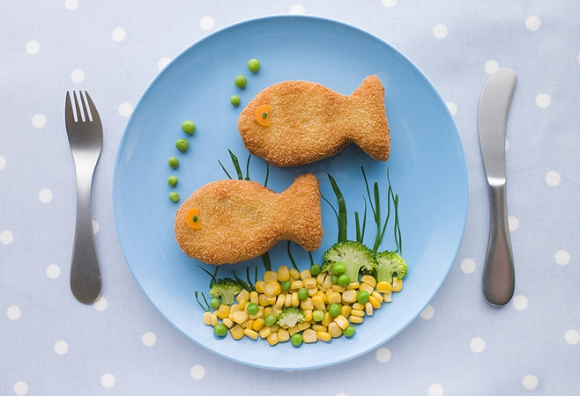

**Ингредиенты:**

* 2 куска черствого хлеба без корки
* 2 ст.л. растительного масла
* 2 ст.л. сливочного масла
* 500 г филе белой рыбы
* цедра 1 лимона
* по 2 ст.л. мелко нарезанных зеленого лука, петрушки и укропа
* 3 куска без корки свежего белого хлеба
* 2 ст.л. муки
* 2 яйца
* 500 г макаронов-ракушек
* соль

**Рецепт**

Черствый хлеб измельчаем в блендере до состояния крупной крошки. Постепенно вводим туда лимонную цедру, укроп, зеленый лук, петрушку и щепотку соли. Панировка готова.

Рыбу моем и измельчаем в блендере вместе со свежим хлебом до состояния однородной массы. Добавляем сюда же одно яйцо, солим и еще раз хорошо взбиваем.

Из полученного фарша делаем котлеты в форме рыбок. Затем обмакиваем их сначала в заранее взбитое яйцо, затем в панировку и выкладываем на смазанный маслом противень. Сбрызгиваем их маслом и запекаем в течение 7 минут при температуре 200°С. Затем переворачиваем их на другой бок и возвращаем в духовку еще на 7 минут.

Пока рыбки запекаются, отвариваем макароны и растапливаем сливочное масло. Выкладываем макаронные ракушки на тарелки, поливаем их маслом, а сверху выкладываем «рыбок» и посыпаем их зеленью.

**«Ежики»**

**Время приготовления:** 60 минут

**Ингредиенты:**

* 500 г говяжьего фарша
* 1 стакан риса
* 1 яйцо
* 200 г сметаны
* 1 ст.л. томатной пасты
* масло растительное
* соль, перец по вкусу

**Рецепт**

Отварите рис до полуготовности и смешайте его с фаршем. Добавьте яйцо, посолите, поперчите и тщательно перемешайте. Затем слепите из фарша котлетки и выложите их на противень, предварительно смазанный маслом.

Смешайте сметану и томатную пасту, сюда же добавьте стакан воды, посолите и поперчите. Полученным соусом залейте «ежики» и запекайте 40 минут при температуре 200°С.

Подавайте на стол с зеленым горошком и свежим огурчиком, нарезанным колечками.

**ДЕСЕРТЫ**

**Манный мусс с клюквой**

**Время приготовления:** 30 минут

**Ингредиенты:**

* 1/3 стакана манной крупы
* 3 стакана воды
* 1 стакан клюквы
* 1 стакан сахара

**Рецепт**

Растолките клюкву, добавьте в полученную кашицу ½ стакана горячей воды и процедите.

Кашицу, получившуюся после процеживания, залейте оставшейся водой, кипятите в течение нескольких минут, а затем процедите еще раз.

В полученный клюквенный отвар добавьте манную крупу и варите ее в течение 15 минут, потом охладите до температуры 40°С, влейте клюквенный сок и взбейте при помощи миксера до получения густой бледно-розовой пены (масса должна увеличиться примерно в 2 раза).

Теперь разлейте в красивые формочки и предложите ребенку.

**Банановый шоколад**

**Время приготовления:** 30 минут

**Ингредиенты:**

* 900 мл молока жирностью 3,2%
* 2 банана
* 100 г шоколада
* щепотка корицы
* 1 банан, разрезанный пополам, для украшения

**Рецепт**

Очистите и разрежьте на 2–3 части бананы, шоколад поломайте, сложите это все в кастрюлю и залейте молоком. Постоянно помешивая, доведите до кипения и дождитесь, пока весь шоколад не растает. Затем снимите с огня и перелейте в блендер. Взбивайте до образования пены. Затем разлейте по высоким бокалам, посыпьте корицей и украсьте половиной банана.

Полезная и нежная каша из пшена на молоке.   
  
**Ингредиенты для 4 порций:**

* пшено - 250 гр.
* 100 г. сахара
* молоко - полтора литра
* соль
* 250 гр. пшена

**Приготовление:**  
  
Пшено три раза обдать кипятком, положить в молоко, добавить прочие компоненты, варить полчаса, мешая. Полить маслом, посыпать сахар

[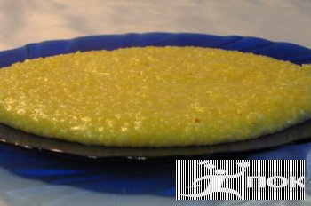](http://www.pokushay.ru/uploads/posts/2010-11/1288677376_kasha-iz-kukuruzy.jpg)

Полезная и нежная каша из кукурузной крупы на воде.   
**Ингредиенты для 4 порций:**

* стакан муки кукурузной
* литр воды
* сметана – 150 гр.
* сахар – 80 г.
* соль

**Приготовление:**  
Вскипятить воду с солью, всыпать муку, мешая, варить четверть часа. Полить кашку сметаной и обсыпать с сахаром.

Классическая кашка для детей с добавлением корицы и сахарной пудры.   
  
**Ингредиенты для 4 порций:**

* 0,15 литра молока
* 120 грамм манной крупы
* масло слив. - 50 гр.
* корица
* сах. пудра, соль

**Приготовление:**  
  
Кипящее молоко подсолить, всыпать манку и сварить кашу, мешая. Если она загустеет, разбавить молоком. Разложить, полить масло, посыпать пудрой и корицей.

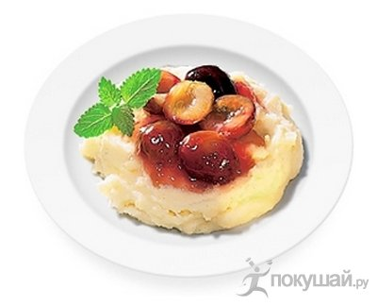

Сытная и вкусная кашка обязательно понравится малышу, если украсить ее художественно вырезанными кусочками фруктов или полить фруктовым сиропом. Радостный смех вашего крохи после такого завтрака обеспечен!  
  
**Ингредиенты:**

* Крупа манная -10 гр
* Вода – полстакана
* Молоко - полстакана
* Сахарный сироп – 1 ч.ложка
* Слив. масло – 0,5 ч.ложки
* Фрукты (груша, персик, яблоко) -200 гр

**Приготовление:**  
  
Манку всыпать в кипящую воду тонкой струйкой, варить 15 мин., постоянно помешивая. Затем влить теплое молоко и прокипятить. Все фрукты очистить, нарезать кусочками, протереть и смешать с сиропом. В кашу добавить пюре, масло и перемешать.

Пшеничная кашка .

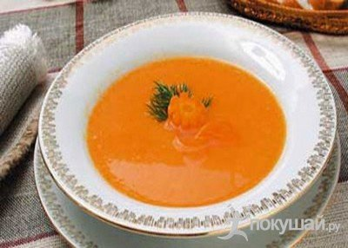

Яркая, веселая, такая солнечная кашка из моркови обязательно заставит улыбнуться даже в дождливый, пасмурный осенний день. А пшеничная крупа придаст сил для игр и роста.   
  
**Ингредиенты:**

* Пшеничная крупа – ½ стакана
* Масло – 1 ст.ложка
* Одна небольшая морковь
* Соль на кончике ложки

**Приготовление:**  
Морковь порезать мелкими кусочками, тушить ее в малом количестве воды, добавив сливочное масло, всыпать крупу и потушить еще минуту. Затем влить воду, (примерно на один сантиметр выше смеси), посолить, варить 15 минут.   
Закрыть крышкой и дать потомиться.

Рисовая каша с изюмом.

Вкусная полезная каша - замечательный завтрак. Детям понравится.  
[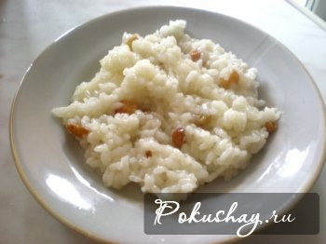](http://www.pokushay.ru/uploads/posts/2012-03/1333030934_podano.jpg)  
**Ингредиенты:**

* рисовая крупа - 150г;
* изюм без косточек - 50г;
* соль - 1/2 ч.л.;
* сахар - 2 ч.л.;
* вода - 250мл;
* масло подсолнечное без запаха – 2 ст.ложки.

**Способ приготовления:**  
  
Рис промыть. Изюм залить горячей водой на 10-15 минут. Воду слить, изюм промыть.  
Залить рис с изюмом водой. Поставить на сильный огонь и довести до кипения. Добавить соль, сахар. Убавить огонь до минимума, закрыть кастрюлю крышкой и варить 7-10 минут. Открываем крышку - вот так выглядит каша, жидкость впиталась не вся.  
Выключаем огонь, закрываем кастрюлю. Накрываем крышку полотенцем и оставляем на 10 минут.  
Через 10 минут открываем - готово!   
Заправляем маслом. Если кто не постится, можно заправить сливочным маслом.